2002/2003学年第二学期模拟电子技术期末试题（A卷）
总分
得分
一、选择题（四选一） （本题满分16分，其中2分/题）
1、N型半导体是在本征半导体中加入以下物质后形成的（ ）
A 电子 B 空穴 C 三价硼元素 D 五价磷元素
2、晶体三极管用于放大时，应使发射结、集电结处于（ ）
A 发射结正偏、集电结反偏
B 发射结正偏、集电结正偏
C 发射结反偏、集电结正偏
D 发射结反偏、集电结反偏
3、为了减小零点漂移，通用型运放的输入级大多采用（ ）
A 共射电路 B 共集电路
C 差动放大电路 D 乙类放大电路
4、场效应管本质上是一个（ ）
A 电流控制电流源器件 B电流控制电压源器件
C 电压控制电流源器件 D电压控制电压源器件
5、负反馈所能抑制的干扰和噪声是（ ）
A 输入信号所包含的干扰和噪声
B 反馈环内的干扰和噪声
C 反馈环外的干扰和噪声
D 输入信号中的干扰和噪声
6、所谓放大器工作在闭环状态，是指（ ）
A 考虑信号源内阻 B 有反馈网络
C 接入负载 D 信号源短路
7、与甲类功率放大器比较，乙类功率放大器的主要优点是（ ）
A 不用输出变压器 B 不用输出大电容
C 效率高 D 无交越失真
8、双端输出的差动放大电路能抑制零点漂移的主要原因是（ ）
A 电压放大倍数高 B 电路和参数对称性好
C 输入电阻大 D 采用了双极型电源

得分
- 填空（本题满分14分，其中1分/空）
1、一只晶体管在放大电路中，用万用表测出管脚对地电压分别是：A脚为12伏，B脚为11.7伏，C脚为6伏，则该管为 型 管，A为 极，B为 极，C为 极。
2、工作在放大区的晶体管，当IB从10μA增大到20μA，IC从1mA增大到2mA，它的β为 ，α为 。
3、由于不易制造大容量电容，集成电路采用 耦合。
4、负反馈放大电路产生自激振荡的幅值平衡条件是 ，相位平衡条件是 。
5、乙类功率放大器在理论上最高效率为 ，它存在的主要问题是 。
6、在差动放大电路中，若Ui1=20mV,Ui2=0mV，则电路的差模输入电压为 ，共模输入电压为 。
得分
三、（本题满分10分）
- 判断下列各电路能否正常地放大正弦交流信号？若不能，指出其中的错误，并加以改正（在原图上加以改正，或文字说明均可）。（6分）
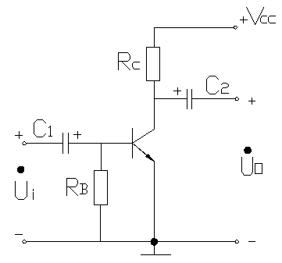
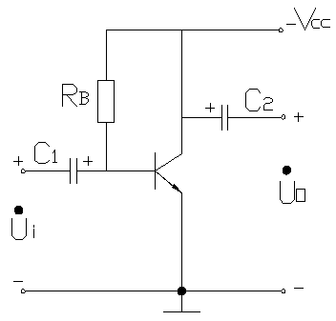
a图 b图

2、判断下图各电路能否产生正弦振荡。（4分）
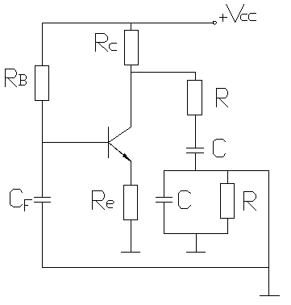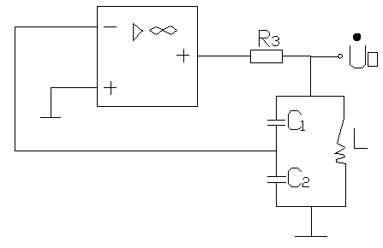
a图 b图

得分
四、(本题满分20分)
已知电路如下图所示，晶体管的β=100，rbb’=100，U_{BE}=0.7V。
- 计算静态工作点
- 画出微变等效电路
- 计算电压放大倍数、输入电阻和输出电阻。

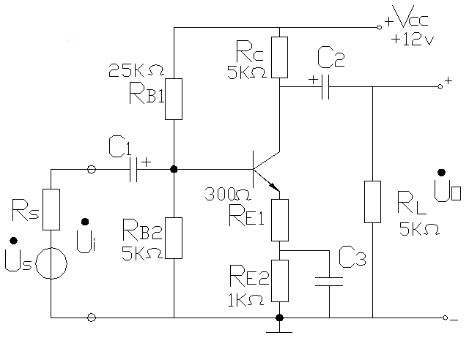

得分
五、（本题满分14分）
电路如下图所示，管子的β=50，rbb’=100，R₁上的压降可以忽略，U_{BE}=0.7V。
计算：1、静态时的I_{c1} 、I_{c2} 、U_{c1} 、U_{c2}
2、计算差模电压放大倍数A_{d} 、差模输入电阻R_{id} 、差模输出电阻R_{od} 。
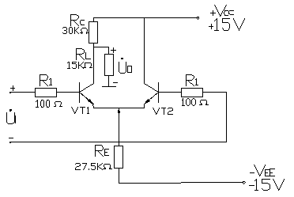

得分
六、（本题满分10分）
已知电路如下图所示，
- 说明电路引入哪两种级间反馈，是直流反馈还是交流反馈？还是两者兼有？
- 试判断交流反馈的极性和类型。
- 在满足深度负反馈的条件下，估算电压放大倍数。
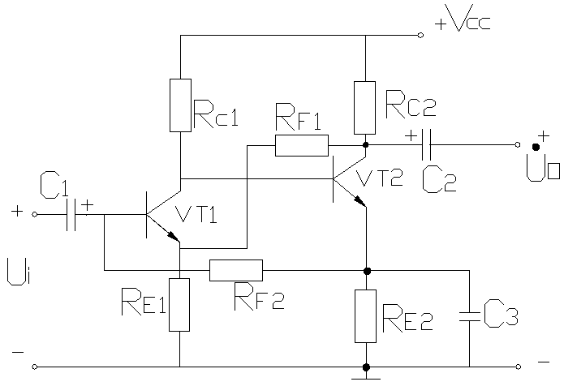

得分
七、（本题满分16分）
已知电路如图所示
- 说明A1、A2、A3、A4各组成什么电路
- 试求出Uo1、Uo2、Uo3、Uo4对Ui1、Ui2、Ui3的运算关系。
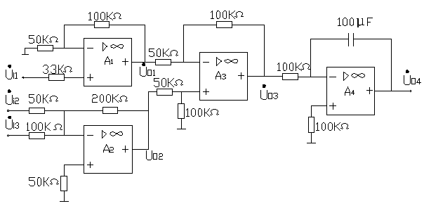

02/03学年第二学期《模拟电子技术》试题答案
一、选择：（16分 其中：2分/题）
1、D 2、A 3、C 4、C 5、B 6、B 7、C 8、B
二、填空：（14分 其中：1分/空）
- PNP 锗 e b c
- 100 1
- 直接
- AF=1 △фAF=±（2n+1）π 其中n=整数
- 78.5% 交越失真
- 10mV 10mV
三、（10分 其中： 1题6分，2题4分）
1、a图：不能放大交流信号
改正：—Vcc改为+Vcc，加上集电极电阻Rc
b图：不能放大交流信号
改正：把电阻RB接地的一端接上直流电压+Vcc
2、a图：不能产生正弦振荡
b图：不能产生正弦振荡
四、（20分）
1、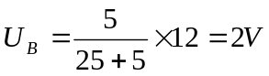
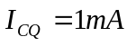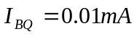
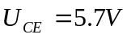
2、略
3、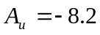 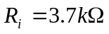
五、（14分）
1、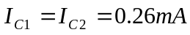
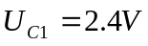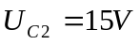
2、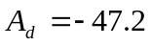
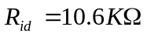
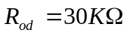
六、（10分）
1、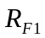是交直流型的级间反馈，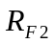是直流型的级间反馈。
2、电压串联负反馈
3、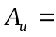1+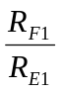
七、（16分）
- A1是同相比例运算电路
A2是反向求和电路
A3是差动运算电路
A4是反向积分运算电路
2、
